SEQUÊNCIA DIDÁTICA 2

Componente curricular: Ciências da Natureza

Ano: 6º Bimestre: 2º

Título: Separação de misturas no contexto da água

Conteúdos

- Usos da água.
- Tratamento da água.
- Métodos de separação de misturas.

Objetivos

- Identificar usos da água pelos seres humanos e debater sobre desperdício da água.
- Reconhecer diferentes métodos de separação de misturas e relacioná-los com o tratamento de água.

Objetos de conhecimento e habilidades da BNCC

Misturas homogêneas e heterogêneas e separação de materiais são os objetos de conhecimento desta sequência didática. A proposta trabalha as habilidades da BNCC EF06CI01, segundo a qual o aluno deve aprender a classificar como homogênea ou heterogênea a mistura de dois ou mais materiais (água e sal, água e óleo, água e areia etc.) e EF06CI03, segundo a qual o aluno deve aprender a indicar os métodos mais adequados para a separação de diferentes sistemas heterogêneos a partir da identificação de processos de separação de materiais (como a produção de sal de cozinha, a destilação de petróleo).

Número de aulas sugeridas

- 3 aulas (de 40 a 50 minutos cada).

AULA 1

Objetivo específico

- Reconhecer os diversos usos da água nas atividades humanas.

Recurso didático

Livro do Estudante (Unidade 3).

Encaminhamento

As páginas de abertura da Unidade 3 do Livro do Estudante trazem um infográfico que será utilizado nesta aula. Além de discutir os diversos usos da água, a abertura retoma conceitos e habilidades da Matemática, necessários para a interpretação dos dados apresentados no infográfico.
Inicie a aula organizando uma roda de conversa sobre o uso da água no mundo. Pergunte aos alunos qual é o uso da água em seu cotidiano. Provavelmente, serão citadas algumas atividades domésticas, tais como lavar roupas, escovar os dentes, tomar banho, lavar louça, cozinhar, limpar a casa etc. Peça para os alunos analisarem o infográfico da Abertura da Unidade 3 do Livro do Estudante. Faça a leitura das informações contidas na imagem, iniciando pelos usos domésticos da água. Veja se há alguma atividade doméstica no infográfico que não foi citada pelos alunos e complemente com esses exemplos.
Na sequência, faça a leitura preliminar das informações sobre o uso invisível da água. Relembre os alunos que informações e dados podem ser apresentados de forma pictórica, e que a legenda da imagem contribui para sua interpretação. Ressalte, então, que cada gota cheia representada no infográfico corresponde a 10 L de água.
Peça também que calculem quanta água seria economizada se diminuíssemos pela metade o tempo gasto nas atividades domésticas indicadas no infográfico. Pergunte à turma se, com base nos dados apresentados, é possível fazer uma estimativa do total de água que uma pessoa gasta por dia para realizar as atividades domésticas e de higiene pessoal.
Prossiga questionando a turma sobre quais outras atividades humanas necessitam do uso de água. Pergunte como são produzidos os alimentos que comemos. Direcione a discussão de modo a estabelecer uma relação entre os alimentos que comemos e o uso da água na agricultura. Peça aos alunos que analisem o consumo invisível (ou indireto) de água apresentado no infográfico. Leia as informações acerca da quantidade de água necessária para produzir 200 kg de carne bovina. Faça as contas na lousa, com o apoio dos alunos, evidenciando o raciocínio adotado. Discuta com a turma sobre como um bife de 100 g necessita de 1.545 L de água para sua produção e calcule a quantidade necessária para produzir 2 bifes de 100 g. Indague: “Quantos litros de água seriam necessários para produzir o número suficiente de bifes para alimentar todos os membros de sua família?”. É importante deixar claro que essa água não “desaparece” na produção do bife.

Finalmente, retome com os alunos as atividades humanas que consomem água. Questione se as cadeiras em que estão sentados consumiram água para serem produzidas, as roupas que estão vestindo etc. Comente que, assim como há consumo indireto de água para a produção de vários produtos alimentícios, também existe consumo de água nas roupas que vestimos e nos eletrodomésticos que usamos. Peça aos alunos que analisem o infográfico novamente e procurem a quantidade de água consumida pela indústria.
Discuta em sala de aula a porcentagem de água consumida por setor: doméstico (residências), industrial e agrícola.
Feche a aula mostrando que, mesmo que o consumo doméstico seja a atividade que menos consome água, o brasileiro gasta em média 200 L de água por dia. Pergunte aos alunos se eles consideram essa quantidade grande ou pequena. Comente que, de acordo com a Organização Mundial de Saúde (OMS), cerca de 100 L de água por dia são suficientes para atender às necessidades de uma pessoa, considerando as atividades domésticas, tais como higiene, lavar roupa etc.
Para acompanhar a aprendizagem, os alunos podem fazer a atividade 1 dessa sequência. Também peça aos alunos que calculem o consumo médio de água em suas residências por mês (essa informação pode ser obtida na conta de água) e por dia (bastando dividir o valor por 30). Sugira que calculem também o consumo de água por pessoa por dia (dividindo o consumo de água por dia pelo número de pessoas da casa). Feitos esses cálculos, debata com eles se acham que é possível diminuir o consumo de água e se há desperdício desse recurso no local onde eles moram.

AULA 2

Objetivos específicos

- Reconhecer misturas homogêneas e misturas heterogêneas.
- Reconhecer alguns métodos de separação de misturas heterogêneas no contexto do tratamento da água.
- Compreender como ocorrem a filtração e a decantação.

Recursos didáticos

Livro do Estudante (Unidade 3); potes plásticos transparentes, água, areia, funil, filtro de papel, folhas e galhos, folhas de hortelã ou erva-cidreira.

Encaminhamento

Inicie a aula abordando os resultados da atividade de acompanhar a aprendizagem da aula anterior. Discuta com os alunos brevemente o desperdício.
Em seguida, proponha uma conversa sobre a água que consumimos. Pergunte aos alunos de onde ela vem (rios, lagos e represas) e se ela pode ser consumida da maneira que é encontrada na natureza. Direcione a discussão, de modo que os alunos percebam que a água precisa ser tratada antes de ser consumida. Pergunte: “O que pode ser encontrado na água captada de rios, lagos, represas?”. Provavelmente, eles mencionarão peixes e outros animais aquáticos, pedras, areia, lama e fragmentos de plantas, como galhos e folhas. Ressalte que essa água (misturada com peixes, lama, folhas etc.) é uma mistura heterogênea e que esses materiais precisam ser separados dela para que possamos utilizá-la. Nesse momento, retome a diferença entre mistura homogênea e mistura heterogênea. Analise com a turma o infográfico “Algumas etapas do tratamento da água” do Tema 5 da Unidade 3 do Livro do Estudante, demonstrando o caminho que a água percorre, da represa até nossas casas. Na ilustração, os processos de decantação e de filtração são apresentados de maneira simplificada. Ressalte esses processos, explicando-os. Se achar adequado, faça esquemas na lousa para facilitar a compreensão dos alunos.
Em seguida, proponha a realização de uma atividade prática para levar os alunos a entender os dois métodos de separação previamente apresentados: decantação e filtração. Dessa maneira, é trabalhada a habilidade EF06CI03 da BNCC, segundo a qual o aluno deve saber indicar os métodos mais adequados para a separação de diferentes sistemas heterogêneos, a partir da identificação de processos de separação de materiais.
Antes de executar a atividade prática, apresente aos alunos a tabela abaixo (você pode distribuir cópias xerográficas ou sugerir que a façam em uma folha do caderno) e pergunte qual mistura pode ser separada pelo processo de decantação.

Mistura | Método de separação | O que ocorre?
Água e areia
Água e folhas

Já que a decantação é um processo demorado, recomenda-se dividir a atividade em duas etapas. Na primeira, faça uma demonstração para a turma. Para isso, providencie previamente três potes: um com água e areia no qual a areia já esteja decantada, outro com água misturada com folhas e galhos e o terceiro apenas com água. Coloque areia neste último pote com água e mexa a mistura, demonstrando que ela é heterogênea. Deixe-a descansar e, após isso, mostre que a areia decanta (vai para o fundo). Peça aos alunos que anotem na tabela o que acabaram de observar.
Na segunda etapa, use o pote que contém água misturada com folhas e galhos para demonstrar o método da filtração. Você pode pedir aos alunos que ajudem no processo: utilizando um funil com um filtro de papel colocado sobre um recipiente vazio, filtrem a água. Peça aos alunos que registrem na tabela o que observaram.
Em seguida, converse com eles sobre o uso do processo de filtração no dia a dia. Pergunte se já prepararam café ou chá com folhas soltas (não o de sachê). Se possível, vá com os alunos até a cozinha da escola. Usem as folhas de hortelã ou de erva-cidreira para fazer um chá e depois filtrar a mistura com um filtro de papel. Lembre-se de deixar tudo previamente combinado com a pessoa responsável pela cozinha da escola.
Para acompanhar a aprendizagem, peça aos alunos que façam a questão 2 dessa sequência e que leiam o texto da seção Coletivo Ciências do Tema 6 da Unidade 3 do Livro do Estudante e, em seguida, respondam:
No ano de 2015, na cidade de Mariana, MG, aconteceu um dos maiores desastres ambientais do Brasil. O que ocorreu no local? Como ficou o rio Doce? Fale sobre o projeto desenvolvido pelo grupo de pesquisa da UFMG e explique como isso pode ajudar as famílias da região.

AULA 3

Objetivos específicos

- Executar uma pesquisa, organizar as informações levantadas e compartilhá-las.
- Compreender a destilação e a evaporação como métodos de separação de misturas.

Recursos didáticos

Livro do Estudante (Unidade 3); computadores com acesso à internet.

Encaminhamento

Comece resgatando os conceitos de separação de misturas abordados na aula anterior.
Apresente os outros dois métodos de separação de misturas: destilação e evaporação. Divida a turma em grupos pequenos, de 3 ou 4 alunos. Metade dos grupos deve realizar uma pesquisa sobre destilação e a outra metade, sobre evaporação. Eles podem usar computadores conectados à internet ou livros da biblioteca da escola. Se usarem a internet, é interessante discutir quais as palavras-chave que utilizarão na busca. Os alunos podem assistir a vídeos que demonstrem o método. Destaque também que a pesquisa inicial pode levar a pesquisas adicionais, pois é provável que deparem com termos e conceitos novos e seja necessário compreendê-los. A pesquisa deve mostrar como funciona o método e que misturas ele pode separar, além de trazer exemplos de como ele é utilizado em atividades cotidianas.
Apresente aos grupos a tabela abaixo (você pode distribuir cópias xerográficas ou sugerir que a copiem da lousa). Uma vez que os grupos já tenham obtido as informações, eles devem completar a tabela. Em seguida, um grupo deve explicar para o outro (sendo que cada grupo pesquisou um método diferente) o que foi pesquisado, seguindo as informações da tabela.

Método de separação | É utilizado em quais misturas? | Como ocorre? | Em que processos é utilizado? Dê exemplos.
Destilação
Evaporação

Para acompanhar a aprendizagem, peça aos alunos que construam um mapa conceitual dos 4 processos de separação de misturas apresentados (os dessa aula e os dois da aula anterior). A atividade pode ser realizada em grupos, e o mapa conceitual pode ser apresentado em cartazes. Também pode ser feita a atividade 3 dessa sequência.
Como atividade complementar, eles podem pesquisar sobre o tratamento de esgoto e fazer uma ilustração apontando em que pontos desse procedimento ocorrem processos de separação de misturas.

Atividades

1. O desperdício de água é um problema que pode causar diversos prejuízos a todos os seres vivos. Utilizando a tabela a seguir, liste atividades cotidianas nas quais pode ocorrer desperdício de água e proponha maneiras para diminuir o consumo desse recurso durante essas atividades.

Atividades cotidianas | Maneiras de diminuir o consumo

2. Leia as frases e, em seguida, preencha a cruzadinha com as palavras correspondentes.

Vertical
1) Método que separa uma mistura homogênea por meio da temperatura de ebulição de cada componente.
2) Processo utilizado em salinas para separar o sal da água.
3) Classificação da solução utilizada nas salinas.

Horizontal
4) Método que separa sólidos de líquidos através da diferença do tamanho das partículas.
5) Mistura com uma ou mais fases.
6) Método que separa sólidos de líquidos quando deixados em repouso.

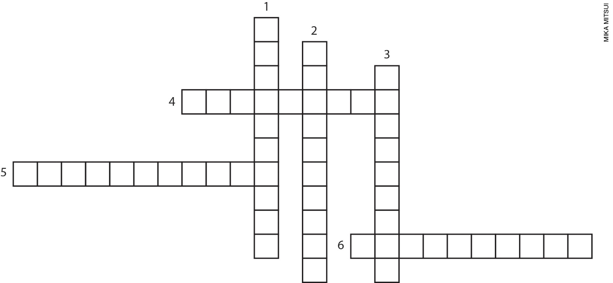

3. Qual é o método utilizado nas salinas para separar o sal da água do mar? Explique seu funcionamento.

Respostas das atividades
1. Resposta pessoal. Exemplo:

Atividades cotidianas | Maneiras de diminuir o consumo
Lavar louça | Não deixar a torneira da pia aberta ao lavar a louça. O ideal é esfregar pratos, panelas e talheres com sabão e enxaguá-los todos de uma vez.
Escovar os dentes | Não deixar a torneira da pia aberta.
Tomar banho | Não tomar banhos longos. Usar chuveiro em vez de banheira.
Lavar a calçada | Não lavar a calçada com mangueira. Utilizar vassoura e baldes de água.

2.

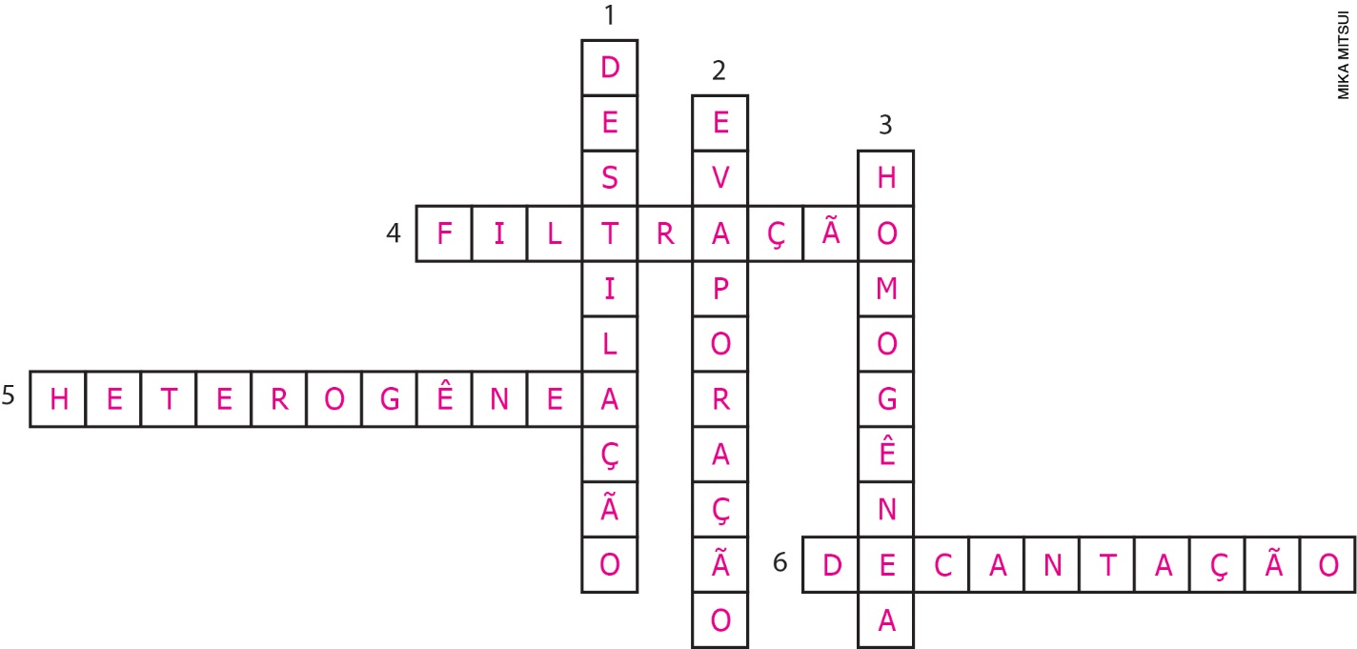

3. O método de separação utilizado nas salinas é o de evaporação. A água do mar é colocada em tanques rasos, onde fica exposta ao Sol, o que torna possível o recolhimento dos sais após um determinado período.

Autoavaliação

Critérios | Ótimo desempenho | Bom desempenho | Preciso melhorar
Reconheço diversos usos da água.
Compreendo maneiras de economizar água.
Reconheço a decantação, a filtração, a destilação e a evaporação como métodos de separação de misturas.
Identifico métodos de separação de misturas no tratamento da água.
Sei trabalhar em grupo, ouvindo e respeitando diferentes pontos de vista.
Participei das aulas e atividades com autonomia, responsabilidade e respeito.

